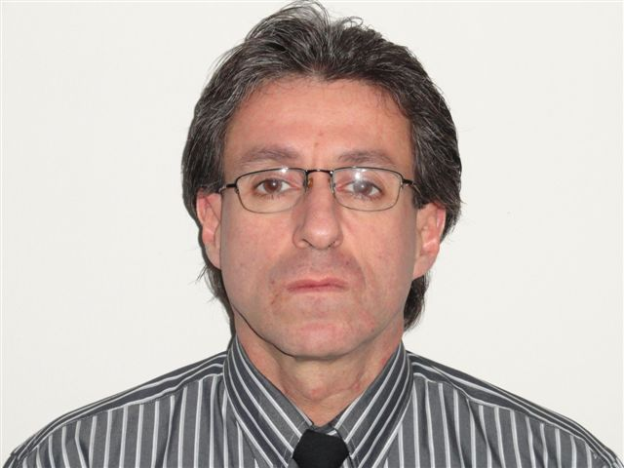
CURRICULUM VITAE

Soy una persona con preparación en temas de administración, ordenamiento documentario y archivo; así como, en abastecimientos, logística y almacén, con predisposición al trabajo creativo, innovador y con mucho interés en orientar el desarrollo de mis capacidades en la especialidad de técnicas de ordenamiento y archivo documentario; asimismo, en abastecimientos y logística. Soy un trabajador proactivo y dinámico con capacidad de liderazgo y habilidad para trabajar en equipo. Cuento con experiencia en importantes instituciones que me han permitido afianzar el nivel de conocimientos adquiridos conjugando la teoría con la práctica en labores diversas. Además poseo la capacidad de asumir retos y alcanzar metas que permitan lograr los objetivos propuestos.

DATOS PERSONALES

Nombres y Apellidos : Román Carlos, Moreno Larrea

Estado Civil : Soltero

Lugar y Fecha de Nacimiento : Lima, 22 de Julio de 1960

Dirección Domiciliaria : Calle Alfredo Franco Nro. 299

Urb. Chama, Surco, Lima

Números Telefónicos : 448-6926 / 99-6712959

Correo Electrónico : rmorenolarrea@gmail.com

DNI : 08778190

RUC : 10087781904

Licencia de Conducir : E08778190
Categoría A-II Profesional

FORMACION ACADEMICA

Educación Superior : Escuela Nacional de Marina Mercante (1992)
Curso para Tripulantes
Mantenimiento de Máquinas

Universidad Particular San Martín de Porres (1978 – 1980)
Facultad de Administración (Cooperativismo)
Cuarto (4º) Ciclo

Educación Primaria y Secundaria : CEP. Santo Tomas de Aquino (1976)

EXPERIENCIA LABORAL

FONCODES
Oficina de UGPI – ETLT
Equipo de Trabajo de Liquidación y Transferencia 11 años 9 meses
Implementación, Organización y Mantenimiento del Archivo (Nov. 1998 – Jul. 2010)

VIDRIOS MARTINGLASS SRL.
Área de Servicios Generales y Operativos 5 años 3 meses
Instalación y Supervisión de Obra (Abr. 1993 – Oct. 1998)

PIZZA HUT
Departamento de Administración 2 años
Sección Repartos (1996 – 1997)

NAVIERA SANTA S.A.
Técnico de Mantenimiento de Máquinas 1 año (1992)

Ministerio del Interior
Dirección de Personal
Oficina de Servicio Social 2 años 6 meses
Técnico de Abastecimiento y Almacén (Set. 1988 – Mar. 1991)

R y M REPRESENTACIONES S.A.
Departamento de Compras y Ventas de Automóviles 1 año 3 meses
Representante de Ventas (May. 1987 – Set. 1988)

CIA. IBEROAMERICANA DE EDITORES S.A.
Oficina de Créditos y Cobranzas 2 años 8 meses
Verificador de Créditos (Ago. 1984 – Abril 1987)

CIA. P y A D'ONOFRIO S.A.
Oficina de Ventas de Chocolates 5 años 6 meses
Representante de Ventas (Oct.1977 – Abril 1983)

OTROS DATOS DE INTERES

- Conocimientos básicos de Computación e Informática.
- Cinturón Rojo en Tae Kwon Do (Karate Coreano)
- Disponibilidad a tiempo completo
- Vehículo propio

REFERENCIAS PERSONALES

Además de los puestos de trabajo relacionados, les podré ofrecer las que consideren oportunas en caso de que me las soliciten.

